综合
四川苍溪：提高农村供水能力 保障百姓安全用水

连日来，四川省广元市苍溪县乡镇供水有限公司不断加强企业管理，持续改造升级供水基础设施，出实招、用实劲、求实效，坚持以点带面，重点打造以五龙、石灶、白山、月山、八庙、烟峰水厂为示范的农村标准化供水工程，提升农村供水保障能力，率先实现了“设施良好、管理规范、供水达标、运行可靠、用户满意”的规范化农村供水工作要求。
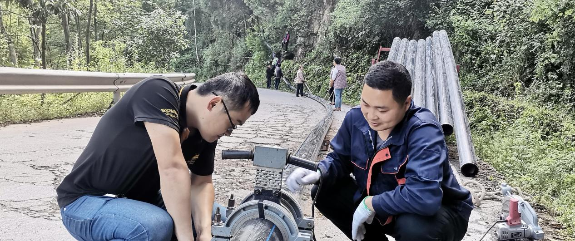
图为：供水管网铺设

排查漏水隐患，守好服务之责
结合实际，对标先进水厂经验做法，不断优化供水服务。东溪、元坝、歧坪水厂开展了辖区内用水知识宣传活动，发放《中华人民共和国水法》《节约用水宣传手册》《用水小知识》等宣传资料3000余份，完成日常供水管网跑冒滴漏巡查巡检及维修工作，努力为群众解民忧、办实事、做好事，免费为群众更换水表45只、维修抢修破损管道314次。
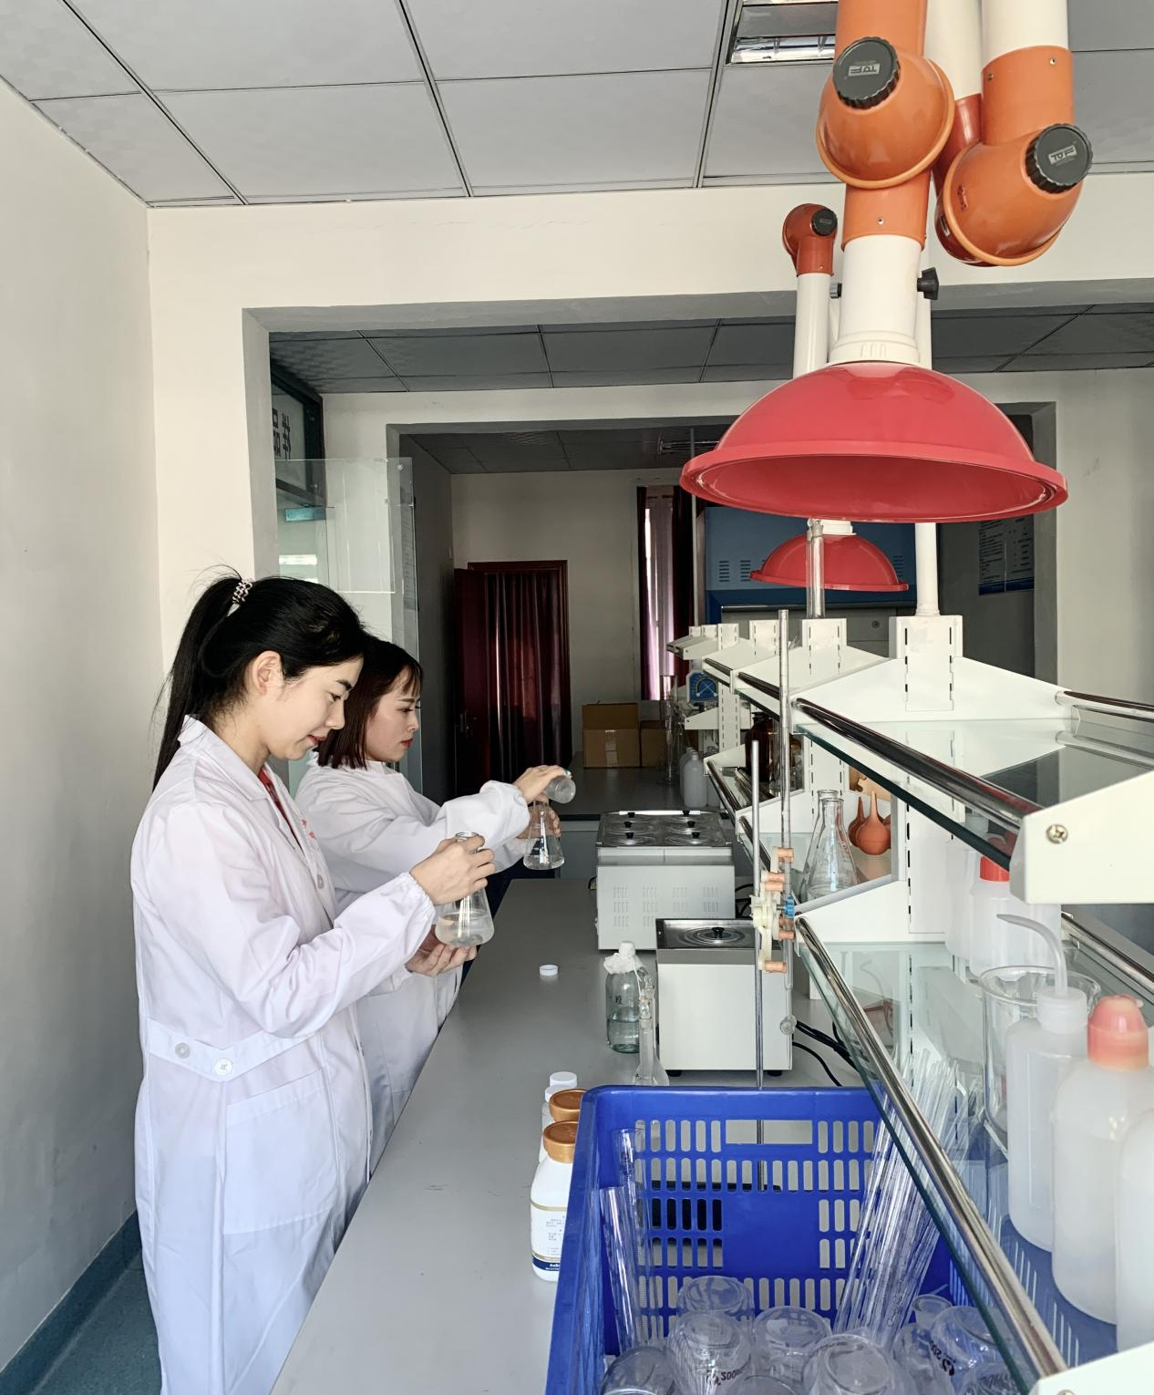
图为：水质监测

强化水质检测，保障安全供水
始终把安全供水作为第一要务，紧紧抓住保证安全供水不放松，持续加强水质监测管理，建立水质安全双重保障体系：一是县水质检测中心定期或不定期对所辖水厂水质进行16项常规指标日检、23项指标月检，确保水质达标；二是县疾控中心、环保监测中心每年2次对所辖34个基层水厂源水、出厂水、末梢水进行检测分析，从严把好水质安全关，接受群众监督，确保了全县乡镇近25万群众喝上干净水、安全水、放心水。
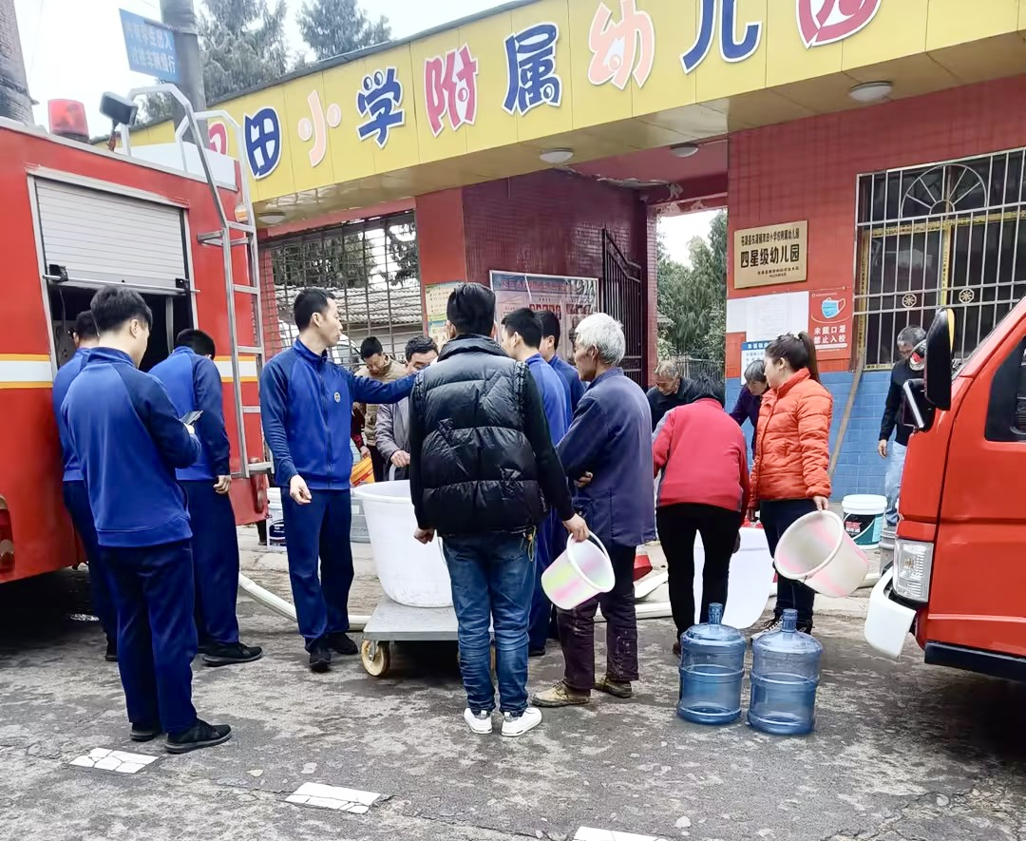
图为：送水服务

提升应急保障能力，确保供水稳定畅通
根据不同时期、不同季节制定了切实可行的应急处突预案，扎实开展应急演练，坚持24小时值班值守制度，加大对关键环节、重要部位、重点地段巡查频次，常态化开展对供水管网、水泵、机电等设施设备的日常巡查保养和定期维护，发现隐患故障及时处置，全力保证供水各环节的安全正常运行。对库存物资定期盘点统计，建好台账记录，对储备不足物资及时购买补充，确保了突发故障时能第一时间能赶赴现场进行抢修，保障设备稳定正常运行。
该司始终坚持“不忘为民服务初心，牢记安全供水使命”的服务宗旨来要求自己，积极为管辖单位、企业、老百姓办实事、解难事、供好水、服好务，努力提升农村供水服务质量，优化营商环境，得到了广大群众的认可和肯定。
“下一步，将立足工作实际，以保障安全优质供水为抓手，多措并举狠抓安全生产和内部管理工作，提升服务质量，深化改革，创新发展，科学管理，引领乡镇供水事业高质量发展，不断为苍溪经济发展提供优质高效的供水保障。”苍溪县乡镇供水有限公司副总经理牟东文说。（杨铠瑞 马露月）

